Ce guide s’intéresse aux spécialités pour inhalation buccale utilisées dans la BPCO.

Il détaille les spécialités retenues au marché du GCS Achats en Santé Occitanie et référencées dans le GHT de Lozère. Il permet, en cas de prescription hors livret, de trouver une spécialité équivalente afin d’assurer la continuité du traitement. Chaque spécialité a une posologie qui lui est propre : en cas de substitution, adapter la posologie à l’AMM de la spécialité utilisée.

Il existe plusieurs dispositifs d’inhalation. Il convient d’en choisir un qui soit adapté au patient. Les inhalateurs peuvent être classés en deux catégories :
- ceux qui se déclenchent automatiquement à l’inspiration (ne nécessitent pas de coordination main bouche, mais nécessitent un débit inspiratoire suffisant) ;

- ceux pour lesquels la pulvérisation doit être déclenchée manuellement (nécessitent une coordination main bouche, ou bien l’utilisation d’une chambre d’inhalation).

Si le patient est autonome, il convient de d’assurer que sa technique d’utilisation de l’inhalateur est correcte. Une bonne technique d’inhalation est l’un des facteurs-clés d’une bonne prise en charge de la pathologie.

 | NOMS | FONCTION | DATE
REDACTION | Vincent ZAUGG | Pharmacien praticien hospitalier et coordonnateur du GHT Lozère | 23/04/2020
VERIFICATION | Kris VAN OORTEGEM | Médecin pneumologue | 19/06/2020
MODIFICATION | COMEDIMS du 02/06/2023 |  | 02/06/2023

Technique d’administration (selon l’OMEDIT Pays de la Loire)
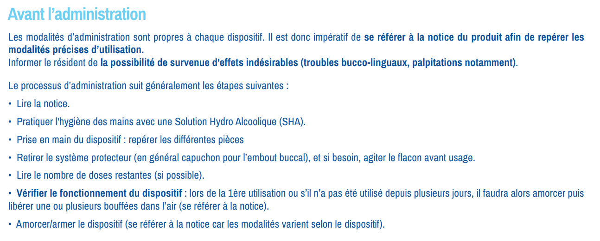
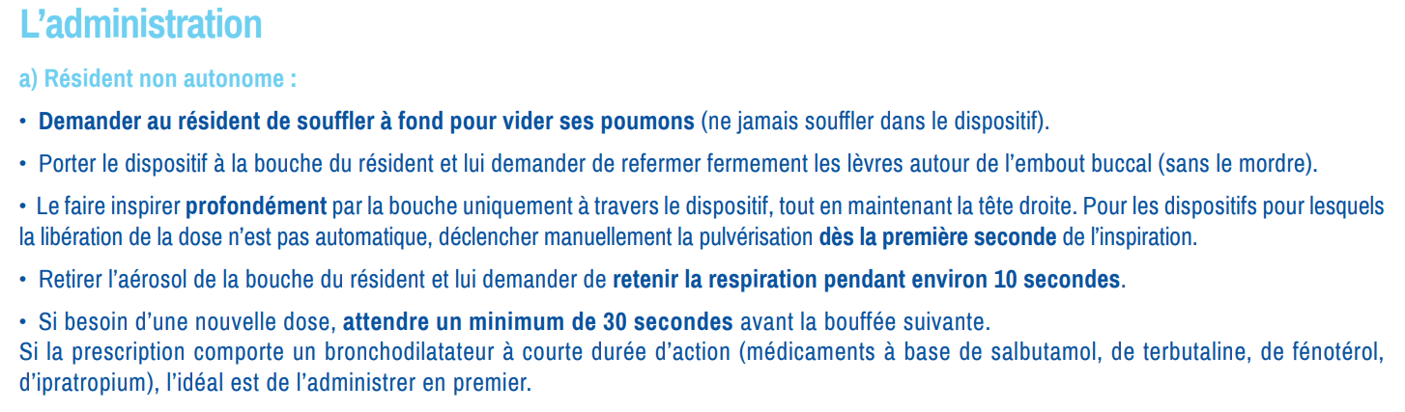
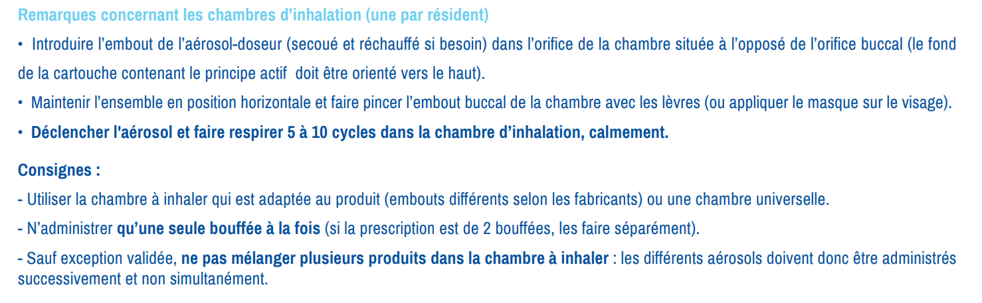
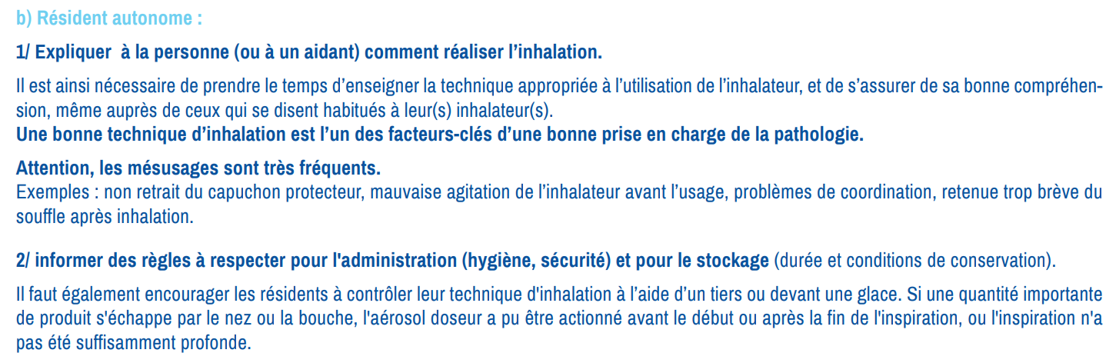
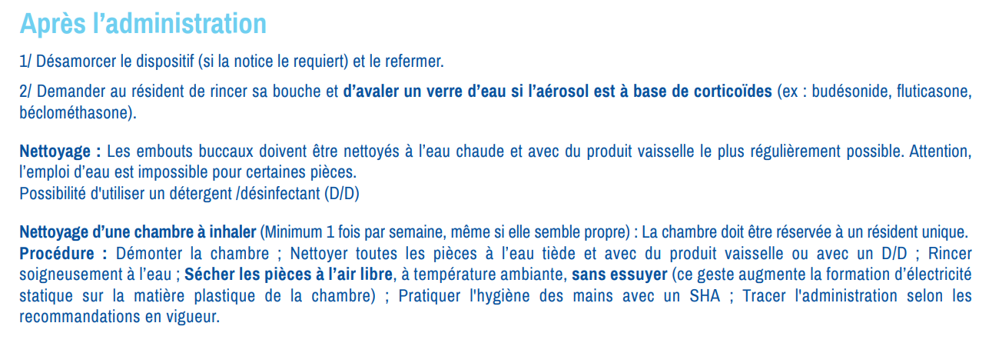
Bronchodilatateurs non associés
DCI | Besoin de coordination main-inspiration | Forme pharmaceutique |  |  | SPECIALITE  DISPOSITIF INHALATEUR | Dosage
Béta-2 stimulants de courte durée d’action
salbutamol | Oui | Suspension |  |  | VENTOLINE | 100 μg
 | Non | Suspension |  |  | AIROMIR AUTOHALER | 100 μg
 |  | Poudre |  |  | VENTILASTIN NOVOLIZER | 100 μg
terbutaline | Non | Poudre |  |  | BRICANYL TURBUHALER | 500 μg
Béta-2 stimulants de longue durée d’action
formotérol | Oui | Solution |  |  | FORMOAIR | 12 μg
 | Non | Poudre |  |  | ASMELOR NOVOLIZER | 12 μg
 |  | Gélule |  |  | FORADIL AEROLIZER  FORMOTEROL | 12 μg
indacatérol | Non | Gélule |  |  | ONBREZ BREEZHALER | 150 μg, 300 μg
olodatérol | Oui | Solution |  |  | STRIVERDI RESPIMAT | 2,5 μg
salmétérol | Oui | Suspension |  |  | SEREVENT | 25 μg
 | Non | Poudre |  |  | SEREVENT DISKUS | 50 μg
Anticholinergique de courte durée d’action
ipratropium | Oui | Solution |  |  | ATROVENT | 20 μg
Anticholinergiques de longue durée d’action
glycopyrronium | Non |  | Gélule | SEEBRI BREEZHALER |  |  | 44 μg
tiotropium | Oui |  | Solution | SPIRIVA RESPIMAT |  |  | 2,5 μg
 | Non |  | Gélule | SPIRIVA HANDIHALER |  |  | 18 μg
uméclidinium | Non |  | Poudre | INCRUSE ELLIPTA |  |  | 55 μg

Bronchodilatateurs associés
DCI | Besoin de coordination main-inspiration |  | Forme pharmaceutique | SPECIALITE  DISPOSITIF INHALATEUR | Dosage
Béta-2 stimulants de courte durée d’action + anticholinergique de courte durée d’action
fénotérol + ipratropium | Oui |  | Solution | BRONCHODUAL | 50 μg + 20 μg
Béta-2 stimulants de longue durée d’action + anticholinergique de longue durée d’action
indacatérol + glycopyrronium | Non |  | Gélule | ULTIBRO BREEZHALER | 85 μg + 43 μg
olodatérol +  tiotropium | Oui |  | Solution | SPIOLTO RESPIMAT (au marché) | 2,5 μg + 2,5 μg
vilantérol + uméclidinium | Non |  | Poudre | LAVENTAIR, ANORO ELLIPTA (hors marché) | 22 μg + 55 μg
Béta-2 stimulants de longue durée d’action + corticoïdes
formotérol + béclométasone | Oui | Solution |  | FORMODUAL, INNOVAIR | 6 μg + 100 μg  6 μg + 200 μg
 | Non | Poudre |  | FORMODUAL, INNOVAIR NEXTHALER | 6 μg + 100 μg  6 μg + 200 μg
formotérol + budésonide | Oui | Suspension |  | SYMBICORT RAPIHALER | 6 μg + 200 μg
 | Non | Poudre |  | DUORESP SPIROMAX | 4,5 μg + 160 μg  9 μg + 320 μg
 |  | Poudre |  | GIBITER EASYHALER | 4,5 μg + 160 μg  9 μg + 320 μg
 |  | Poudre |  | SYMBICORT TURBUHALER | 6 μg + 100 μg  6 μg + 200 μg  12 μg + 400 μg
salmétérol + fluticasone | Non | Poudre |  | SERETIDE DISKUS | 50 μg + 100 μg  50 μg + 250 μg  50 μg + 500 μg
vilantérol +  fluticasone | Non | Poudre |  | REVINTY, RELVAR ELLIPTA | 22 μg + 92 μg
Béta-2 stimulants de longue durée d’action + anticholinergique de longue durée d’action + corticoïdes
formotérol + glycopyrronium + béclométasone | Oui | Solution |  | TRIMBOW flacon pressurisé | 5μg+9μg+87μg  5μg+9μg+172μg
formotérol + glycopyrronium + béclométasone | Non | Poudre |  | TRIMBOW NEXTHALER | 5μg+9μg+87μg
vilantérol + uméclidinium + fluticasone | Non | Poudre |  | TRELEGY, ELEBRATO ELLIPTA | 22+55+92μg

